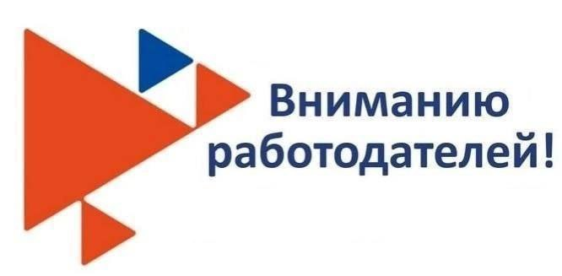

Вниманию работодатели!

В целях в реализации государственной политики в сфере занятости населения работодатели обязаны размещать информацию о наличии свободных рабочих мест и вакантных должностей, специальных рабочих мест , в том числе о потребности в их замещении на единой цифровой платформе (<https://trudvsem.ru>) в соответствии с порядком утвержденным Постановлением Правительства Российской Федерации.  
Доступ к размещению вакансий работодателям на единой цифровой платформе «Работа России» (<https://trudvsem.ru>) обеспечивается всем участникам единой цифровой платформы прошедших процедуру регистрации в соответствии с порядком.

Работодатели могут получить помощь в поиске сотрудников, воспользовавшись государственной услугой содействия в подборе необходимых работников.

Для этого нужно подать соответствующее заявление на Единой цифровой платформе в сфере занятости и трудовых отношений «Работа России»(далее- портал «Работа России»), на основании размещенной работодателем информации о вакансии.

Показателями доступности и качества государственной услуги на Единой цифровой платформе являются:

-своевременность и полнота предоставляемой информации;  
- удобство и доступность получения информации заявителем;  
-предоставление возможности подачи заявления о предоставлении государственной услуги, в форме электронного документа.